Cannelés
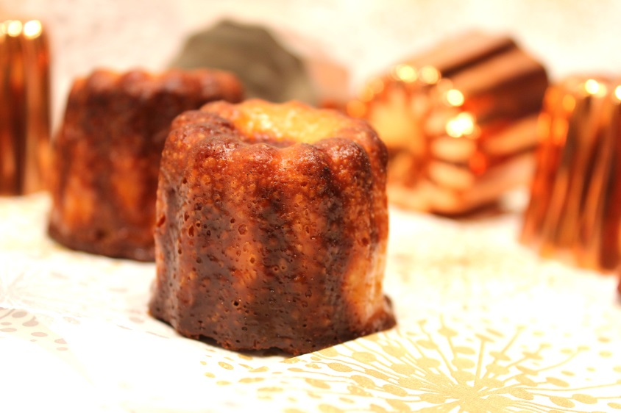
Ingrédients : (pour 6 gros cannelés ou 15 petits)
- 1 œuf + 1 jaune
- 25 cl de lait
- 20 g de beurre fondu
- 125 g de sucre en poudre
- 50 g de farine
- 1 gousse de vanille
- 1 CàS de rhum brun
Recette :
La veille, faites bouillir le lait avec la gousse de vanille fendue et grattée. Laissez reposer quelques minutes puis retirez la gousse.
Dans un saladier, fouettez l’œuf entier + le jaune avec le sucre en poudre. Ajoutez la farine puis versez progressivement le lait vanillé. Incorporez en dernier le beurre fondu et le rhum. Couvrez le saladier d’un film alimentaire et laissez reposer au réfrigérateur pendant 12h.
Le lendemain, préchauffez le four à 200° (th.6-7). Répartissez la pâte dans les moules à cannelés. Si vous utilisez des moules en cuivre, beurrez-les généreusement. Pour des moules en silicone, pas besoin de les beurrer. Remplissez les moules aux trois quarts.
Cuisson :
Faites cuire les cannelés pendant 50 mn (pour les petites) ou 1h (pour les gros) à 200°. Lorsqu’ils sont cuits, démoulez immédiatement et laissez-les refroidir. Dégustez-les environ une heure après la sortie du four, ils seront juste parfaits !
http://www.evacuisine.fr

